宿迁市2018~2019学年度第一学期期末考试
高 一 生 物
注意事项：
1.本试题包括第Ⅰ卷选择题和第Ⅱ卷非选择题两部分。满分120分，考试时间100分钟。
2.请在答题卡的规定位置作答。答卷前，请将自己的学校、姓名、考试号等填写在答题卡密封线内的规定处。
第Ⅰ卷 选择题（共55分)
一、单项选择题：本部分包括25小题，1～20题，每小题2分，共40分；21～25题，每小题3分，共15分。每小题只有一个选项最符合题意。
1.有关细胞中元素和化合物的叙述，正确的是
A．氨基酸脱水缩合产生水，水中的氢都来自氨基
B．淀粉与脂肪都是由C、H、O三种元素组成
C．核糖与核酸都不含有的元素是N
D．无机盐在细胞内的含量很少，主要以结合态形式存在
2.下列各种蛋白质的功能，正确的组合是
A．抗体——组成生物体结构 B．血红蛋白——调节
C．胰岛素——运输 D．唾液淀粉酶——催化
3．脂质的种类有多种，功能也各不相同。脂质不具有的生物学功能是
A. 参与生物膜的构建 B.传递遗传信息
C. 贮存能量 D.促进生殖器官发育及生殖细胞形成
4．下列关于“检测生物组织中的糖类、脂肪和蛋白质”的操作步骤，叙述正确的是
A．斐林试剂甲液和乙液可直接用于蛋白质的鉴定
B．用苏丹Ⅲ染液鉴定花生种子细胞中是否含有脂肪，要用清水洗去浮色后再观察
C．鉴定可溶性还原糖时，斐林试剂甲液和乙液要先等量混合均匀再加入
D．检测还原糖、脂肪和蛋白质适宜的实验材料分别有甘蔗、花生油、土豆汁
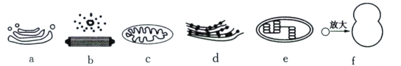
5.下图表示几种细胞器的模式图，有关说法正确的是

A.细胞器c、e具有双层膜 B.细胞器b、f不含P元素
C.绿色植物的细胞都含有c、e、f D. 胰岛素、性激素等激素在f中合成
6.关于生物体内水的叙述，不正确的是
A.体内参与运输营养物质和代谢废物的水是自由水
B.脂肪细胞中脂肪的含量多于水
C.幼龄细胞中自由水/结合水的比值相对较大
D.一般情况下，细胞中结合水与自由水的比例越高，细胞的抗逆性就越强
7.右图表示某细胞部分结构示意图。下列说法正确的是
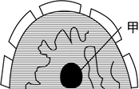
A. 这只能是一个动物细胞的细胞核
B. 该结构在真核生物的活细胞中都有一个
C. 甲与核糖体的形成有关
D. 甲是细胞中最显著的细胞器
8.下图为细胞间进行信息交流的一种方式。下列有关叙述不正确的是
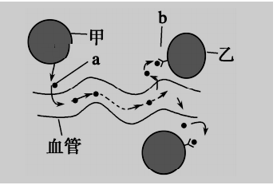

A．图中乙表示靶细胞 B．图中b表示细胞膜上的载体
C．图中a表示信号分子(如激素) D．图中反映了细胞膜具有细胞间信息交流的功能
9. 下列有关酶的叙述不正确的是
A．能降低化学反应活化能
B．能进行细胞呼吸的细胞都可以产生酶
C．酶的基本组成单位是氨基酸或核糖核苷酸
D．同一生物体内的各种酶的催化反应条件都相同
10．下列试管中加入碘液后变成蓝色的是
试管号 | 试管中的内容物 | 温度 | 时间
1 | 2ml淀粉溶液+2ml唾液 | 37℃ | 5min
2 | 2ml淀粉溶液+2ml清水 | 37℃ | 5min
3 | 2ml淀粉溶液+2ml稀释唾液 | 37℃ | 5min
4 | 2ml淀粉溶液+2ml唾液 | 95℃ | 5min
5 | 2ml淀粉溶液+2ml唾液+3滴盐酸 | 37℃ | 5min
A．1、2、3 B．2、3、4 C．3、4、5 D．2、4、5

11.关于ATP的叙述，说法正确的是
A．ATP的元素组成与核酸相同
B．ATP中的能量可来自光能和化学能，不能转化为光能和化学能
C．叶肉细胞中产生ATP的场所只有线粒体和叶绿体
D．一分子ATP脱去两个磷酸基团可形成DNA的基本单位
12.用含¹⁸O的葡萄糖跟踪有氧呼吸过程中的氧原子，¹⁸O转移的途径是
A．葡萄糖→丙酮酸→水 B．葡萄糖→丙酮酸→氧
C．葡萄糖→氧→水 D．葡萄糖→丙酮酸→二氧化碳
13.在呼吸作用过程中，若有 CO₂ 放出，则可推断此过程一定
A．是有氧呼吸 B．是无氧呼吸
C．不是酒精发酵 D．不是乳酸发酵
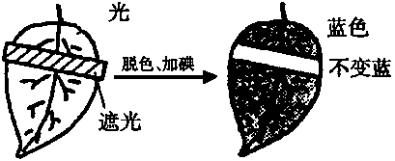
14.如下图所示，某植物的绿叶经光照24小时后，然后脱色用碘蒸气处理，结果有锡箔覆盖的位置不呈蓝色而不被锡箔覆盖的部位呈蓝色。该实验证明

（1）光合作用需要叶绿素 （2）光合作用需要光
（3）光合作用放出氧气 （4）光合作用制造淀粉
A．(1)(4) B．(2)(3) C． (2)(4) D．(1)(3)
15.从新鲜的菠菜叶片提取叶绿体色素，发现提取液明显偏黄绿色，最可能的原因是
A．加入的石英砂太多 B．没有加入碳酸钙
C．用脱脂棉过滤不彻底 D．一次加入过多无水乙醇
16.下图表示光照下叶肉细胞中A、B两种细胞器间的气体交换，下列有关叙述正确的是
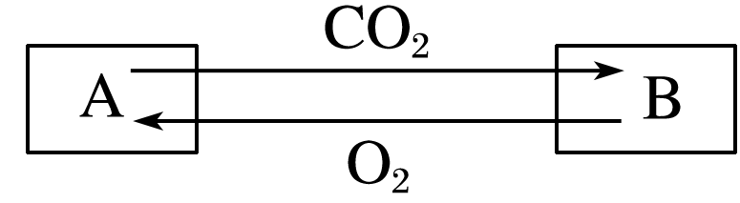

A．在黑暗中A将停止生理作用
B．A结构能产生ATP，B结构不能产生ATP
C．植物正常生长时，B结构产生的O₂全部被A结构利用
D．白天适当升温，夜晚适当降温能增加农作物产量

17．关于蔬菜种植及贮藏的措施，说法正确的是
A．施用农家肥，可提高大棚中CO₂的浓度
B．加大蔬菜的种植密度，可不断提高蔬菜的产量
C．低温、无氧、一定的湿度有利于蔬菜的贮藏
D．用红色塑料薄膜代替无色塑料薄膜，可提高蔬菜的光合作用速率
18．动物细胞有丝分裂区别于高等植物细胞有丝分裂的是
A.核膜、核仁消失 B.形成纺锤体
C.中心体周围发出星射线 D.着丝点分裂
19.下列能体现细胞全能性的生物学过程是
A．肌肉细胞形成肌肉组织 B．玉米种子发育成玉米植株
C．人的造血干细胞形成各种血细胞 D．胡萝卜细胞经组织培养发育成新植株
20.质壁分离中的“质”“壁”分别是
A．细胞质、细胞壁 B．细胞质基质、细胞壁
C．原生质层、细胞壁 D．原生质、细胞壁
21.下列关于显微镜操作，叙述正确的是
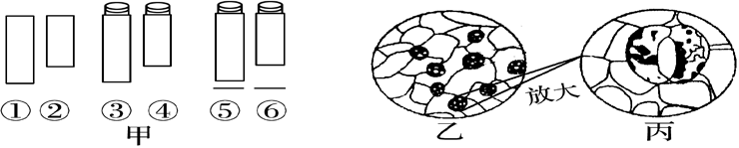

A．若要判断异物是否在①或②上，可以通过转动转换器，看异物是否消失
B．要观察单个细胞最大最清晰，应选用的镜头组合为①③⑤
C．由乙视野变成丙视野的操作为: 转动转换器→调节光圈→转动细准焦螺旋
D．临时装片的视野中发现一只小虫正向右上方游动，为追踪观察虫体，应将装片向右上方移动。
22. 下列叙述正确的是
A. 核孔是DNA和蛋白质等物质进出细胞核的通道
B. 蛋白质合成旺盛的细胞中，其核仁较大，染色体数目较多
C. 细胞膜内的生物膜把各种细胞器分隔开，使多种化学反应同时进行互不干扰
D. 细胞膜上的载体蛋白和磷脂分子具有特异性，是细胞膜具有选择透过性的基础
23.下列关于“观察洋葱根尖细胞有丝分裂实验”的叙述，正确的是
A．漂洗过程所用到的试剂为盐酸和酒精
B．解离和压片过程都有助于细胞分散开来，利于观察
C．依次通过解离、染色、漂洗等步骤制作临时装片，然后在显微镜下观察
D．选取一个处于间期的细胞，持续观察它从间期到末期的全过程
24．图甲为某动物一个正在分裂的体细胞，请结合图乙分析下列各项，正确的是
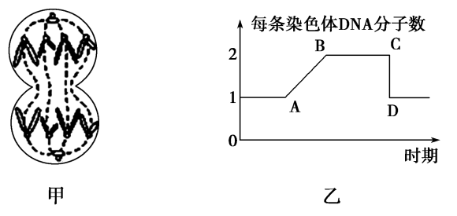

A．图乙中C→D的原因与着丝点的分裂有关
B．图乙中B→C段各时期细胞内染色体数目可能不同
C．图甲细胞中含有染色单体8个
D．图甲所示分裂时期处于图乙中的BC段
25.下列有关细胞生命历程的说法，正确的是
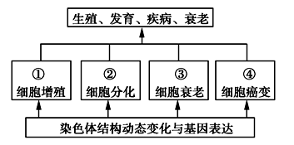
生殖、发育、疾病、衰老
染色体结构动态变化与基因表达
①细胞增殖
②细胞分化
③细胞衰老
④细胞凋亡

A．高等动物个体的生长发育只有①②过程
B．②的结果是形成了不同的细胞类型，原因是遗传物质发生了改变
C．③过程所有酶的活性都降低
D．细胞凋亡和细胞分化、衰老等过程对个体发育都是有利的
第Ⅱ卷 非选择题 (共65分)

二、非选择题：本部分包括5小题，除特殊标明外，每空2分，共65分。
26.（14分）下图中A、B表示某真核细胞中两种重要的大分子化合物。据图回答相关问题：
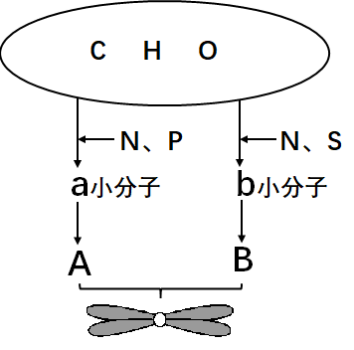

(1)甲基绿容易与 ▲ (填字母)结合呈绿色,双缩脲试剂可与___▲___ (填字母)发生紫色反应。
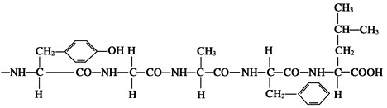
(2)细胞中，a有 ▲ 种，写出b的结构通式 ▲ 。
(3)构成物质B某一条肽链的部分片段如下图:
该图所示片段有 ▲ 个肽键，有 ▲ 种氨基酸组成。该肽链由m个氨基酸脱水缩合形成，其水解产物的相对分子质量之和比该肽链的相对分子质量多了 ▲ 。
27.（14分）如图所示，图甲为细胞膜结构示意图，图乙是与物质跨膜运输相关的曲线图，请结合所学的知识，分析下图并回答相关问题：
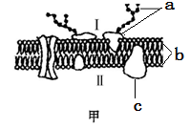
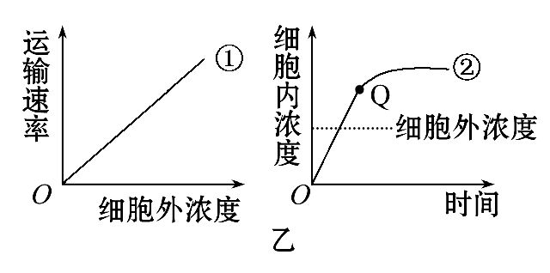
（1）研究细胞膜通常选择哺乳动物成熟的红细胞作实验材料。选择该细胞的主要原因是 ▲ 。
（2）假如图甲中的细胞膜表示小肠上皮细胞膜，则该细胞吸收K⁺的方式为 ▲ 。这种运输方式也可用图乙中的曲线 ▲ 表示。如果细胞内的K⁺转运到细胞外，则转运方向是 ▲ (填“Ⅰ→Ⅱ”或“Ⅱ→Ⅰ”)。
（3）功能越复杂的细胞膜， ▲ 的种类和数量越多（填“a”或“b”或“c”）。
（4）人体器官移植时，移植的器官常常被排异，这种反应与细胞膜外表的 ▲ 具有识别功能有关(填“a”或“b”或“c”）。
（5）白细胞能改变形状穿过毛细血管壁，到达炎症部位吞噬病菌。这说明细胞膜具有
▲ 结构特点 。
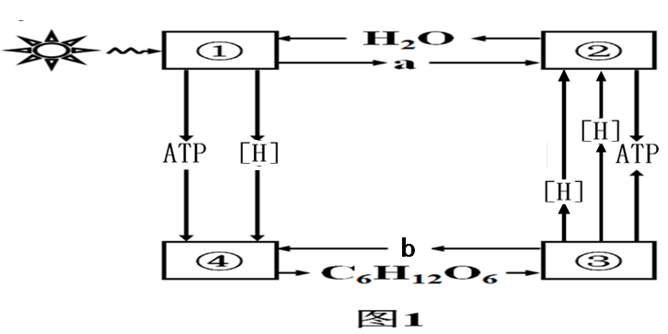
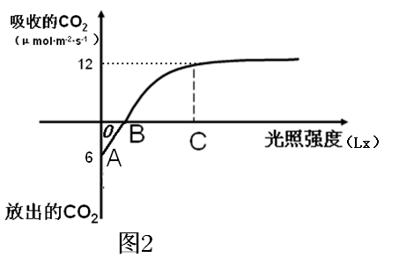
28.(12分)图1为高等植物叶肉细胞内光合作用与有氧呼吸的部分过程示意图,其中①～④表示相关生理过程,a、b表示相关物质;图2为该植物在最适温度下，CO₂吸收速率在不同光照条件下的变化。请据图回答问题：

（1）图1中④发生的场所为 ▲ ，物质b表示 ▲ 。
图2中B点时能产生ATP的场所有 ▲ （缺一不可）。
（2）图1中①生化反应伴随着能量转化，其能量的形式依次为 ▲ 。
（3）图2中，C点之后影响光合作用因素主要是 ▲ 。
（4）在实验室中控制一昼夜24小时的环境条件，其中A点条件下10小时，B点条件下2小时，剩余时间满足C点条件，则该植物一昼夜单位叶面积有机物积累量（用CO₂吸收速率表示）为 ▲ μmol·m⁻²·s⁻¹ 。
29.（12分）如图所示，图一表示显微镜下洋葱根尖有丝分裂图像，图二表示细胞有丝分裂的不同时期与细胞核内DNA含量变化曲线；图三表示处于有丝分裂某两个时期的细胞图像。据图回答下列问题：
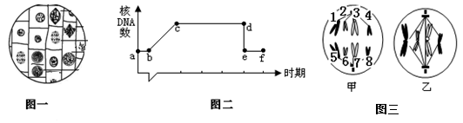
（1）图一实验中通常用龙胆紫染液作为染料，目的是使细胞中 ▲ 着色。
（2）图二中bc段形成的原因是 ▲ 。
（3）图三中甲细胞处于有丝分裂的 ▲ 期，此细胞染色体数为 ▲ ，乙细胞所处的时期对应图二的 ▲ 段。
（4）与图三中2号染色体遗传信息完全相同的染色体为 ▲ 号。
30.（13分）某实验小组利用新鲜的菠菜叶进行相关实验。请回答下列问题:
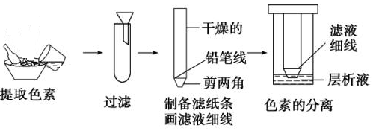

（1）在提取色素的过程中，加无水乙醇的作用是 ▲ ，用纸层析法分离色素的原理是 ▲ ，溶解度最小的色素名称是 ▲ 。
（2）取菠菜叶稍带些叶肉的下表皮制作临时装片来观察叶绿体，观察一段时间后,可以发现叶绿体在细胞中是移动还是静止的? ▲ 。
（3）下列用作观察线粒体的最佳材料是 ▲ 。
A.菠菜叶肉细胞 B.蓝藻 C.大肠杆菌 D.人口腔上皮细胞
观察线粒体所用的染料名称是 ▲ ，染色后10分钟,细胞还能保持活性吗？ ▲ 填“能”或“不能”) 。

高一生物期末考试参考答案
- 选择题：本题包括25小题，1～20题，每小题2分，共40分；21～25题，每小题3分，共15分。
题号 | 1 | 2 | 3 | 4 | 5 | 6 | 7 | 8 | 9 | 10
答案 | B | D | B | C | A | B | C | B | D | D
题号 | 11 | 12 | 13 | 14 | 15 | 16 | 17 | 18 | 19 | 20
答案 | A | D | D | C | B | D | A | C | D | C
题号 | 21 | 22 | 23 | 24 | 25
答案 | D | C | B | A | D
二、非选择题：本部分包括5小题，共65分。每空2分（特殊表明的除外）
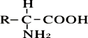
26(14分)（1）A B （2）4 （3）4 5 18（m-1）
27（14分）(1) 哺乳动物成熟的红细胞没有细胞核和众多的细胞器
(2)主动运输 ② Ⅱ→Ⅰ (3)c (4) a (5)流动性
28（12分）（1）叶绿体基质 CO2
细胞质基质、线粒体、叶绿体类囊体薄膜（答全给分）
（2）光能、ATP活跃的化学能
（3）CO₂浓度
（4）84
29（12分）（1）染色体 （2）DNA复制 （3）后期 8 c～d （4）6
30（13分）（1） 溶解色素 不同色素在层析液中的溶解度不同 叶绿素b
（2）移动
（3）D 健那绿染液 能（此空1分）

